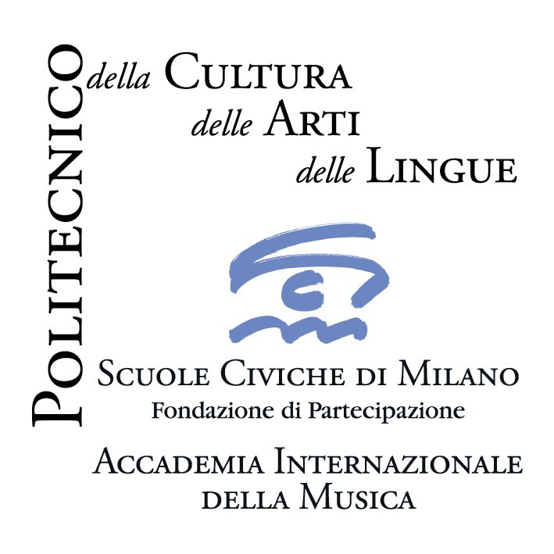
Accademia Internazionale della Musica – Fondazione Scuole Civiche di Milano

Rassegna Musica per lo spirito
I Civici Cori in Concerto

ottobre 2008 - giugno 2009 II EDIZIONE ingresso libero

6 maggio 2009, ore 21.00
Milano, Chiesa di San Bartolomeo, via Moscova 6/8
Felix Mendelssohn
Kirchenmusik

***
Herr, wir trau'n auf deine Güte
alto solo, coro e organo
Kim Ka – Lim, alto

Te Deum
coro e organo

Surrexit pastor bonus op. 39 n.3
soli, coro femminile e organo
Tomoko Nakahara, soprano
Chiharu Kubo, soprano
Grazia Bilotta, alto

Hymne
soprano solo, coro e organo
Tomoko Nakahara, soprano

Coro da Camera dell’Accademia internazionale della Musica
Luigi Panzeri, organo

Mario Valsecchi, direttore

________________________________________________________________________

Musica per lo spirito I Civici Cori in Concerto - Mario Valsecchi, direttore
PROSSIMO CONCERTO
20 giugno 2009, ore 21.00, Chiesa di San Giovanni Battista alla Creta
F.J. Haydn, Missa in Angustiis
________________________________________________________________________

Il Coro da Camera dell’Accademia Internazionale della Musica di Milano, formato da cantanti e studenti dei corsi superiori di canto, costituisce la struttura portante de I Civici Cori di Milano. I componenti l’ensemble polifonico provengono da diversi Paesi (Italia, Svezia, Polonia, Romania, Cile, Argentina, Corea, Giappone): una conformazione che ben rappresenta la realtà “internazionale” dell’Accademia. Il Coro si propone lo studio e l’interpretazione della letteratura corale di ogni tempo con attenzione agli stili e alle prassi esecutive. Guidato per diversi anni dal M° Mino Bordignon, dal 2004 il Coro da Camera è affidato alla direzione di Mario Valsecchi, organista, docente dell’Accademia Internazionale della Musica, direttore artistico e musicale della Cappella Mauriziana di Milano, della Cappella Musicale del Duomo di Bergamo e dell’Orchestra da Camera Nova et Vetera di Lecco.
________________________________________________________________________
Informazioni: Accademia Internazionale della Musica – Villa Simonetta; via Stilicone, 36 - 20154 Milano
tel. 02.31.33.34; info_musica@scuolecivichemilano.it; www.scuolecivichemilano.it; uff. stampa 339.85.30.339.

